新 书 推 荐

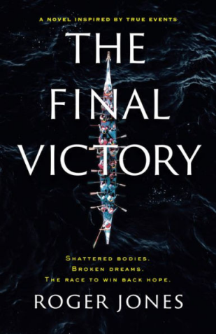
中文书名：《最后的胜利》
英文书名：THE FINAL VICTORY
作 者：Roger Jones
出 版 社：Beaufort Books
代理公司：Biagi/ANA/Conor
页 数：300页
出版时间：2024年4月
代理地区：中国大陆、台湾
审读资料：电子稿
类 型：大众文学

内容简介：

破碎的躯体，破碎的梦想。为希望而赛，为生命而赛。

被诊断出患有神经内分泌癌后，特里普·艾弗里（Tripp Avery）感到万念俱灰。但机缘巧合之下，他着手执教Living Dragons，一支由十二名男性和八名女性——全部都是癌症患者——组成的龙舟队，希望能够获得混合大师级龙舟国家锦标赛资格，逆转医生给他们下的预后结论。假如获胜，他们将代表美国参加在香港举行的国际龙舟比赛。

但事情很快变得复杂起来，其中四名队友尤其不堪身体状况的限制和极大的心理压力。在查塔努加的盛夏酷暑中，队员们的取胜决心变得薄弱，特里普的耐心也消耗殆尽。在惨败给卫冕国家冠军后，特里普的眼里只有结果，因而更加严厉地鞭策团队。不久，整个团队开始分崩离析。

随着团队成员在压力下逐渐崩溃，其中一名成员入院，特里普必须直面自己的失败，并找到前进的方法。他开始质疑自己的动机，思考最终的胜利是否足以抵消过程中的创伤，思考这个过程中所反射出的自己的样子。尽管面临重重困难，他还是决意鼓舞团队，迎接一个看似不可能的回归，哪怕只为了最后的胜利。

节选：

“特里普让我想象，想象自己就在船上，一束巨大的白色光柱笼罩着、保护着我。他说，这道光会迫使我抛开所有消极的想法，我将进入一个精神领域，一个潜能无限的地方。他告诉我，想象白光在保护和引导着我的每一次划桨。”

队员们静静地坐着，紧紧地盯着帕特。

“我原以为，获得参赛资格就是我生命中的亮点，但我错了。今天，这场比赛，毫无疑问，是我经历过的最美好的时刻。这都要归功于特里普。”她艰难地咽了口唾沫。“而且，而且现在他看到了自己的光。现在，他身先士卒，他生命中的这束光推动着我们，让我们以冠军的身份冲过终点线。为此，我将永远心怀感激。”

队员们站起来，把桨举过头顶，高喊：“敬特里普，敬我们的教练！”

作者简介：

罗杰·琼斯（Roger Jones）是一位商人、慈善家、人道主义者，他热衷于运动，创办了许多商业和社区组织。在2012年前往德国东部接受新开发的神经内分泌癌强化放射治疗时，罗杰决定讲出了自己的经历，于是就有了他的第一部小说《最后的胜利》。

媒体评价：

“勇气是什么？在罗杰·琼斯这部引人注目的处女作中，他探索了一群运动员的力量、韧性、同情心和毅力，这些人定义了勇气，并战胜了难以言喻的困境。这二十名男女克服了癌症，不仅赢得了全国冠军，还活了下来。”
——玛丽·爱丽丝·门罗（Mary Alice Monroe）

“一个尖刻而坚强的教练，在面对自己的疾病和心魔的同时，还带领着一群癌症幸存者，努力在龙舟比赛中获得全国冠军。最终，这场比赛不仅成了生存斗争的隐喻，也是走向救赎的途径。”
——卡桑德拉·金（Cassandra King）

“灵感来自于一群运动员的真实故事，尽管生命受到疾病的威胁，不可战胜的获胜意志却把他们紧密团结在一起。琼斯为我们呈现了一部令人捧腹大笑、感人至深、令人振奋的小说。”
——帕蒂·亨利（Patti Henry）

“琼斯以强有力、引人入胜的方式探究了充满斗志的竞争者的内心深处。当一群充满勇气的幸存者面临挑战，要求他们战胜可怕的痛苦和恐惧时，他们会怎么做？”
——比尔·卡里（Bill Curry）

感谢您的阅读！
请将反馈信息发至：版权负责人
Email：Rights@nurnberg.com.cn
安德鲁·纳伯格联合国际有限公司北京代表处
北京市海淀区中关村大街甲59号中国人民大学文化大厦1705室, 邮编：100872
电话：010-82504106, 传真：010-82504200
公司网址：http://www.nurnberg.com.cn
书目下载：http://www.nurnberg.com.cn/booklist_zh/list.aspx
书讯浏览：http://www.nurnberg.com.cn/book/book.aspx
视频推荐：http://www.nurnberg.com.cn/video/video.aspx
豆瓣小站：http://site.douban.com/110577/
新浪微博：安德鲁纳伯格公司的微博_微博 (weibo.com)
微信订阅号：ANABJ2002

